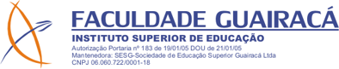

RELATÓRIO DE ATIVIDADES ACADÊMICAS -CIENTIFICO-CULTURAIS *
Acadêmico:
Curso:
RA:
Semestre de Ref.:

Relação dos documentos entregueS
Nome do documento | Carga Horária | CH Conf.  (Uso Exclusivo Colegiado de Curso)

Validação do Colegiado de Curso
Nº. da Ata | Data:
 | ____/____/_____
* São nomeadas de Atividades Acadêmicas Científico-Culturais, as atividades complementares, as atividades cientifica culturais, as atividades acadêmicas e as atividades científicas acadêmica existentes nas matrizes curriculares dos cursos de Licenciatura e Bacharelado da Instituição.
______________________________
Assinatura do Coordenador
(Uso Exclusivo do Colegiado de Curso)
-------------------------------------------------------------------------------------------------------------------------------------------------------------

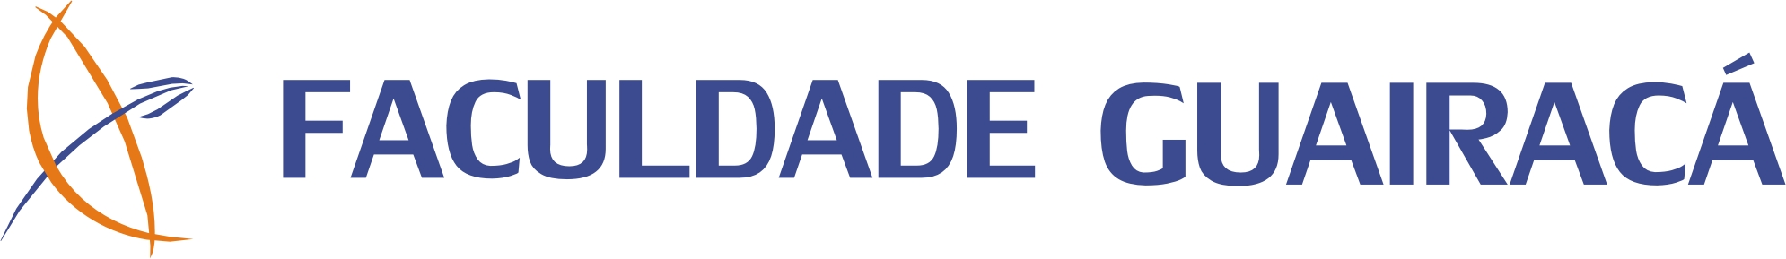

COMPROVANTE DE ENTREGA
RELATÓRIO DE ATIVIDADES ACADÊMICAS -CIENTIFICO-CULTURAIS

Quantidade de documentos recebidos:
Carga horária referenciada:
Referente ao Semestre:
VERIFIQUE A VALIDAÇÃO DOS DOCUMENTOS ATRAVÉS DO EDITAL EMITIDO PELO COLEGIADO DE CURSO

